

**Об утверждении регламента государственной услуги "Регистрация лиц, управляющих транспортными средствами по доверенности, за исключением регистрации, осуществляемой Министерством сельского хозяйства"**

***Утративший силу***

Приказ Министра внутренних дел Республики Казахстан от 26 сентября 2011 года № 503. Зарегистрирован в Министерстве юстиции Республики Казахстан 25 октября 2011 года № 7281. Утратил силу приказом Министра внутренних дел Республики Казахстан от 4 апреля 2014 года № 192

      Сноска. Утратил силу приказом Министра внутренних дел РК от 04.04.2014 № 192 (вводится в действие по истечении десяти календарных дней после дня его первого официального опубликования).

      В соответствии с пунктом 4 статьи 9-1 Закона Республики Казахстан от 27 ноября 2000 года "Об административных процедурах" **ПРИКАЗЫВАЮ**:  
      1. Утвердить прилагаемый регламент государственной услуги "Регистрация лиц, управляющих транспортными средствами по доверенности, за исключением регистрации, осуществляемой Министерством сельского хозяйства".  
      2. Комитету дорожной полиции Министерства внутренних дел (Бисенкулов Б.Б.) обеспечить:  
      1) государственную регистрацию настоящего приказа в Министерстве юстиции Республики Казахстан;  
      2) в установленном порядке официальное опубликование настоящего приказа;  
      3) размещение настоящего приказа на интернет-ресурсе Министерства внутренних дел Республики Казахстан.  
      3. Контроль за исполнением настоящего приказа возложить на заместителя министра внутренних дел Республики Казахстан полковника полиции Тыныбекова К.С. и Комитет дорожной полиции Министерства внутренних дел Республики Казахстан (Бисенкулов Б.Б.).  
      4. Настоящий приказ вводится в действие по истечении десяти календарных дней после дня его первого официального опубликования.

*Министр                                    К. Касымов*

Утвержден              
приказом Министра внутренних дел  
Республики Казахстан       
от 26 сентября 2011 года № 503

**РЕГЛАМЕНТ**  
**государственной услуги**  
**"Регистрация лиц, управляющих транспортными средствами по**  
**доверенности, за исключением регистрации, осуществляемой**  
**Министерством сельского хозяйства"**

**1. Общие положения**

      1. Настоящий регламент государственной услуги "Регистрация лиц, управляющих транспортными средствами по доверенности, за исключением регистрации, осуществляемой Министерством сельского хозяйства" разработан в соответствии с пунктом 4 статьи 9-1 Закона Республики Казахстан от 27 ноября 2000 года "Об административных процедурах".  
      2. В настоящем регламенте используются следующие понятия:  
      1) автоматизированная информационно-поисковая система (далее - АИПС) - автоматизированный банк данных Департамента технической службы Министерства внутренних дел Республики Казахстан;  
      2) поверенное лицо - физическое лицо, управляющее транспортным средством по доверенности.  
      3. Государственная услуга оказывается регистрационно-экзаменационными подразделениями дорожной полиции органов внутренних дел (далее - РЭП ДП).  
      4. Форма государственной услуги: частично автоматизированная.  
      5. Государственная услуга оказывается на основании:  
      1) статьи 18 Закона Республики Казахстан "О безопасности дорожного движения";  
      2) подпункта 18) пункта 1 статьи 10 Закона Республики Казахстан "Об органах внутренних дел";  
      3) стандарта государственной услуги "Регистрация лиц, управляющих транспортными средствами по доверенности, за исключением регистрации, осуществляемой Министерством сельского хозяйства", утвержденного постановлением Правительства Республики Казахстан от 26 октября 2009 года № 1670 (далее - Стандарт);  
      4) приказа Министра внутренних дел Республики Казахстан от 23 августа 2005 года № 504 "Об утверждении Правил регистрации и учета лиц, пользующихся транспортными средствами на основании доверенности" (Зарегистрирован в Реестре государственной регистрации нормативных правовых актов за № 3840) (далее - Приказ).  
      6. Результатом государственной услуги является регистрация лица, управляющего транспортным средством по доверенности и проставление специального штампа в доверенности, либо мотивированного ответа об отказе в предоставлении услуги.

**2. Требования к оказанию государственной услуги**

      7. График работы РЭП ДП по оказанию государственной услуги. Государственная услуга предоставляется пять дней в неделю (вторник - пятница с 09.00 час. до 18.00 час, перерыв на обед с 13.00 час. до 14.30 час, суббота с 08.00 час. до 16.00 час, перерыв на обед с 12.00 час. до 13.00 час). Информация о месте нахождения РЭП ДП указана в приложение 1 Стандарта.  
      8. Информация о государственной услуге размещена:  
      1) на электронном портале Правительства;  
      2) на портале электронного Правительства;  
      3) на веб-сайтах Министерства внутренних дел Республики Казахстан (www.mvd.kz) (далее - МВД);  
      4) в разделе "Законодательство" Комитета дорожной полиции МВД (www. Zholpolice. kz);  
      5) веб-сайтах департаментов внутренних дел областей, городов Алматы и Астаны, в помещениях РЭП, указанных в приложении 1 Стандарта, на стендах и информационных досках.  
      9. Государственная услуга представляется в следующие сроки:  
      1) сроки оказания государственной услуги с момента сдачи поверенным лицом необходимых документов: не более 1 часа;  
      2) максимально допустимое время ожидания до получения государственной услуги, оказываемой на месте в день обращения поверенного лица не более 20 минут;  
      3) максимально допустимое время обслуживания получателя государственной услуги, оказываемой на месте в день обращения заявителя не более 20 минут.  
      10. Основаниями для приостановления оказания государственной услуги или отказа в предоставлении государственной услуги являются:  
      отмена доверенности собственником транспортного средства;  
      нахождение в розыске заявителя либо транспортного средства;  
      истечение срока действия доверенности.

**3. Описание порядка действий (взаимодействия) в процессе**  
**оказания государственной услуги**

      11. Этапы оказания государственной услуги:  
      1) прием и проверка пакета документов у поверенного лица;  
      2) проверка по специальным учетам;  
      3) набор необходимых регистрационных данных в системе АИПС;  
      4) проставляется в доверенности печать РЭП;  
      5) выдача доверенности.  
      12. Прием документов для оказания государственной услуги осуществляет ответственный сотрудник РЭП ДП.  
      13. При обращении поверенного лица для осуществления регистрации, ответственный сотрудник РЭП ДП проводит проверку представленных документов на соответствие их требованиям Приказа;  
      14. Перечень необходимых документов:  
      1) свидетельство о регистрации транспортного средства;  
      2) доверенность на право пользования транспортным средством;  
      3) документ, удостоверяющий личность заявителя.  
      15. Сотрудник РЭП ДП в течение пяти минут проводит проверку полноты предоставленных документов.  
      Далее сотрудник РЭП ДП направляет документы оператору РЭП ДП.  
      Оператор РЭП ДП после получения документов:  
      1) проверяет по АИПС владельца транспортного средства и транспортное средство на предмет нахождения их в розыске;  
      2) осуществляет набор необходимых регистрационных данных для функционирования электронных учетов владельца (представителя владельца) транспортного средства и транспортных средств в системе АИПС.  
      По результатам указанных действий оператор РЭП ДП передает документы сотруднику РЭП ДП, который на бланке доверенности проставляет штамп о регистрации лица и возвращает его владельцу (представителю владельца) транспортного средства.  
      16. После сдачи документов, потребителю выдается талон о том, что он сдал все необходимые документы для получения государственной услуги, по форме согласно приложению 2 к Стандарту.  
      17. Доверенность и документы выдаются поверенному лицу по месту предоставления государственной услуги в РЭП ДП по предъявлению документа, удостоверяющего личность.  
      18. Текстовое табличное описание последовательности и взаимодействие административных действий (процедур) каждой структурно-функциональной единицы (далее - СФЕ) с указанием срока выполнения каждого административного действия (процедуры), приведено в приложении 1 к настоящему регламенту.  
      19. Схема, отражающая взаимосвязь между логической последовательностью административных действий в процессе оказания государственной услуги и СФЕ, приведена в приложении 2 к настоящему регламенту.

Приложение 1        
к Регламенту государственной  
услуги "Регистрация лиц,    
управляющих транспортными    
средствами по доверенности, за  
исключением регистрации,   
осуществляемой Министерством  
сельского хозяйства"

**Таблица 1. Описание действий СФЕ**

|  |  |  |  |  |
| --- | --- | --- | --- | --- |
| Действие основного процесса (хода, потока работ) | | | | |
| 1 | № действия (хода,  потока работ) | 1 | 2 | 3 |
| 2 | Наименование СФЕ | ПДП | ПДП | ПДП |
| 3 | Наименование действия  (процесса, процедуры,  операции) и их  описание | Прием и  проверка  пакета  документов  поверенного  лица | Набор  необходимых  регистраци-  онных  данных в  системе АИПС | Выдача  доверенности |
| 4 | Форма завершения  (данные, документ,  организационно-  распорядительное  решение) | Проверка по  специальным  учетам | Проставляет в  доверенности  специальный  штамп |  |
| 5 | Сроки исполнения | 20 минут | 20 минут | 5 минут |
| 6 | Номер следующего  действия | 2 | 3 |  |

Приложение 2        
к Регламенту государственной  
услуги "Регистрация лиц,    
управляющих транспортными    
средствами по доверенности, за  
исключением регистрации,   
осуществляемой Министерством  
сельского хозяйства"

**Схема функционального взаимодействия**

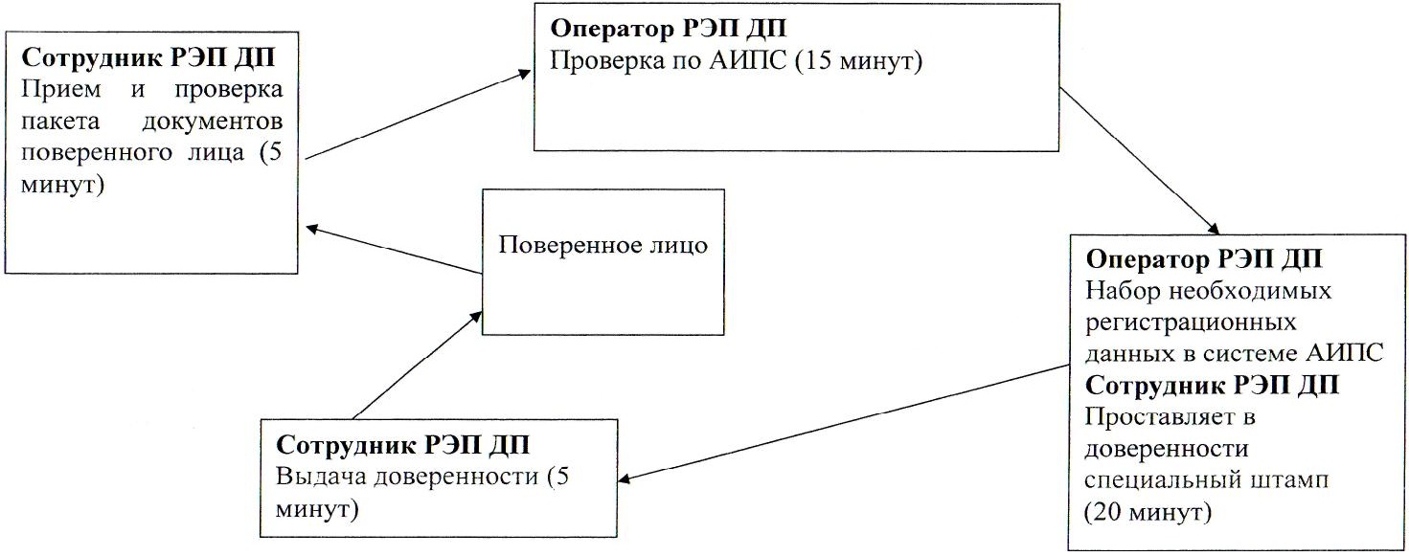

© 2012. РГП на ПХВ «Институт законодательства и правовой информации Республики Казахстан» Министерства юстиции Республики Казахстан